**Чек-лист по проекту: «Найти пару»**

**Описание:** после нахождения всех пар на экране должно вылезти окно с надписью <Вы выиграли!!! >

**Пример:** 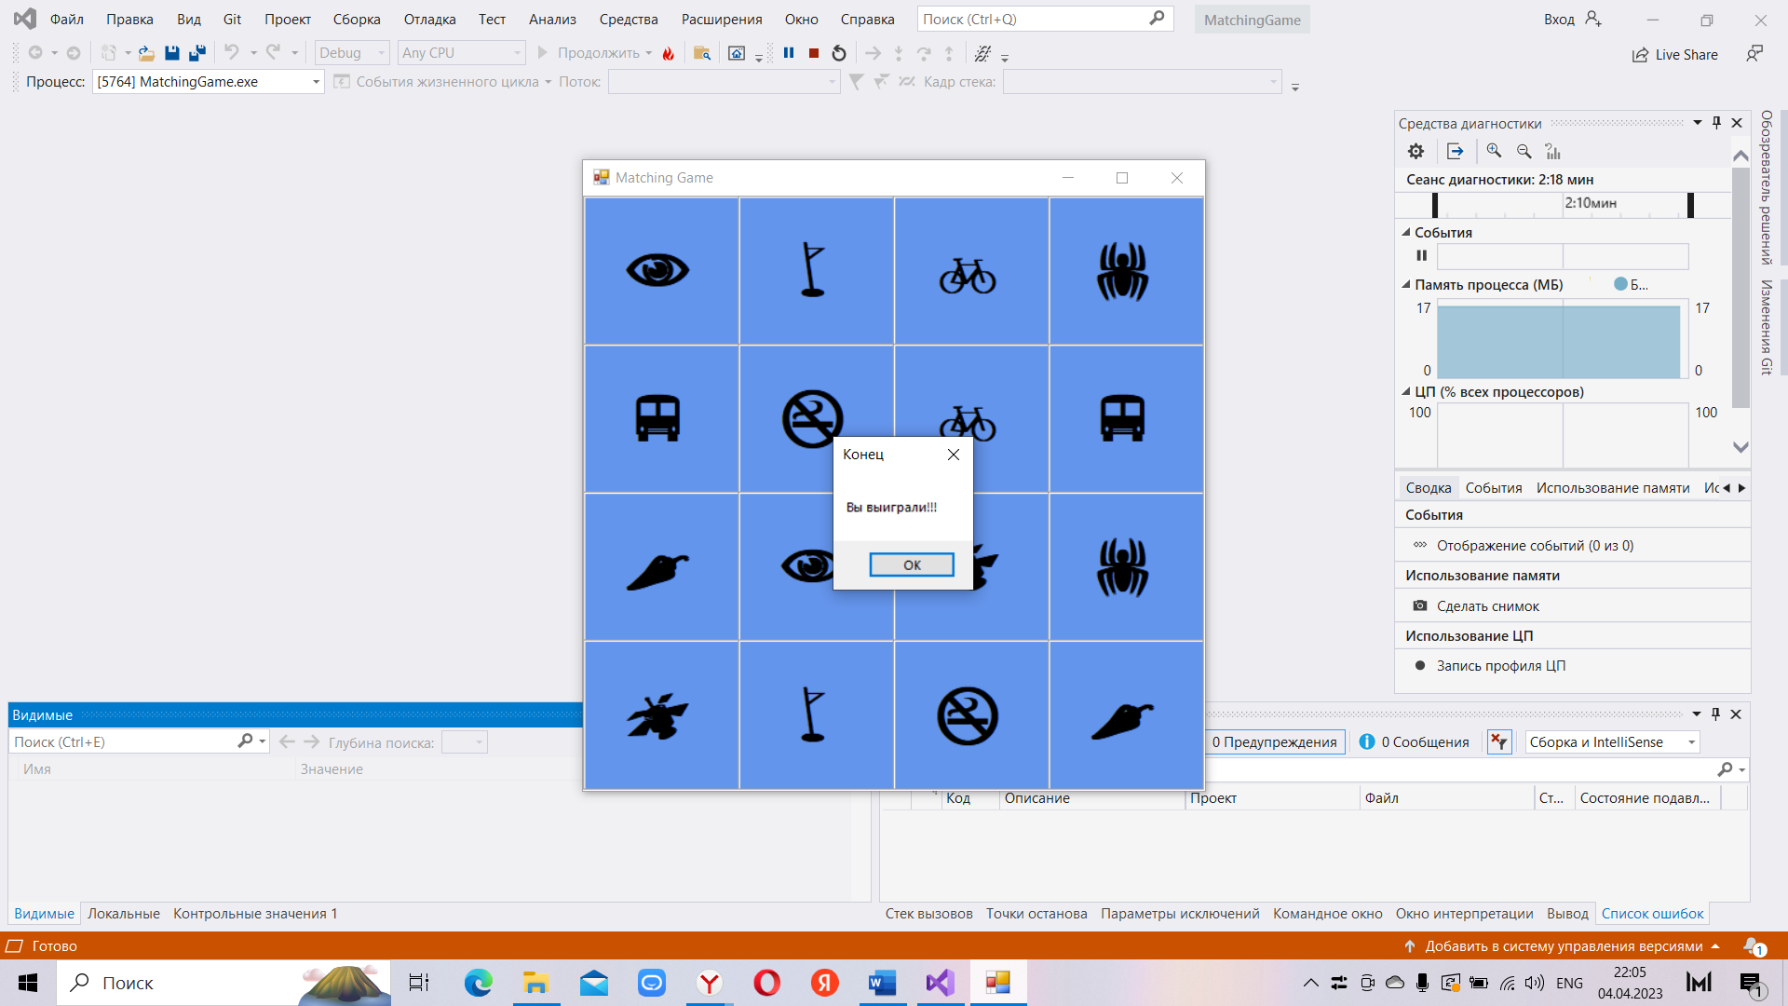

**Окружение:** среда разработки Microsoft Visual Studio, операционная система Windows 10;

**Результат:** программа работает правильно, окно <Вы выиграли !!!> выводится;